Manuel d’utilisateur

Note au document :

Ce document ne représente pas le contenu final.

Contenu

1. Table des matières
2. Registre des changements
3. Accueil
   1. Interface
   2. Erreurs
4. Barre d’outils
   1. Interface
5. Création de compte
   1. Diagrammes
   2. Interface
   3. Erreurs
6. Connexion
   1. Diagrammes
   2. Interface
   3. Erreurs
7. Récupération du mot de passe
   1. Diagrammes
   2. Interface
   3. Erreurs
8. Résultat de la recherche
   1. Interface
9. Profil
   1. Interface
   2. Erreurs
10. Messagerie
    1. Interface
11. Écrire nouveau message
    1. Interface
    2. Erreurs
12. Paramètres
    1. Interface
    2. Erreurs
13. Mes transactions
    1. Interface
14. Mes annonces
    1. Interface
15. Écrire nouvelle annonce
    1. Interface
    2. Erreurs

**Registre des changements**

**Version 1.0** – 3 septembre 2015

* Création du document

**Version 1.1** – 8 septembre 2015

* Ajout de la table des matières
* Début de la rédaction du texte

**Version 1.2** – 10 septembre 2015

* Ajout du contenu concernant la section accueil
* Ajout de contenu dans la section connexion

**Accueil**

**Interface**

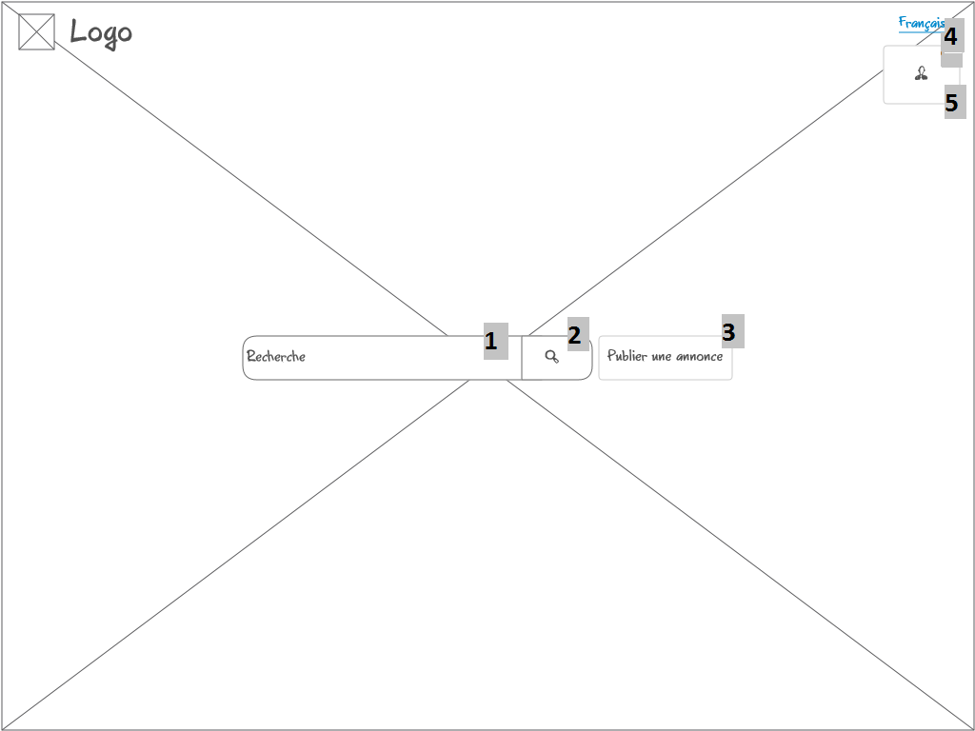

|  |  |  |  |  |  |
| --- | --- | --- | --- | --- | --- |
| **#** | **Mot-clé** | **Type** | **Description** | **Anglais** | **Français** |
| **1** | accueil.recherche.textbox | Textbox | bar de recherche qui permet de rechecher un service | Search | Recherche |
| **2** | accueil.recherche.button | Button | Bouton qui permet de lancer la recherche | N/A | N/A |
| **3** | accueil.publier.button | Button | Bouton qui permet d’accéder à l’interface de publication d’annonce | Publish an Add | Publier une annonce |
| **4** | accueil.langue.button | Button | Bouton qui permet de changer la langue | Français | English |
| **5** | Accueil.compte.button | Button | Boutton qui permet d’accéder à l’interface de connexion | N/A | N/A |

**Erreurs**

Recherche vide

Précondition

L’utilisateur n’entre pas de texte dans la barre de recherche et presse la clé retour ou le bouton de démarrage de la recherche.

Interface utilisateur

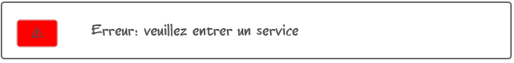

Recherche incorrecte

Préconditions

L’utilisateur recherche un service qui n’est pas offert, ou un service mal orthographié.

Interface utilisateur

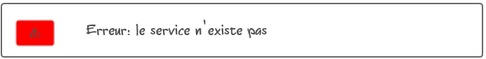

**Barre d’outils**

**Interface**

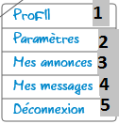

|  |  |  |  |  |  |
| --- | --- | --- | --- | --- | --- |
| **#** | **Mot-clé** | **Type** | **Description** | **Anglais** | **Français** |
| **1** | Profil.link | Link | S’il n’y est pas déjà, dirige l’utilisateur sur sa page de profil personnel |  |  |
| **2** | Parametres.link | Link | S’il n’y est pas déjà, dirige l’utilisateur sur sa page de paramètres |  |  |
| **3** | Annonces.link | Link | S’il n’y est pas déjà, dirige l’utilisateur sur une page où toutes ses annonces sont affichées |  |  |
| **4** | Messages.link | Link | S’il n’y est pas déjà, dirige l’utilisateur sur sa messagerie |  |  |
| **5** | Deconnexion.button | button | Déconnecte le compte de l’utilisateur |  |  |

**Création de compte**

**Diagrammes**

**Interface**

**Erreurs**

L’utilisateur entre un champ vide.

**Connexion**

**Diagrammes**

**Interface**

**Erreurs**

Champs vide

Préconditions

L’utilisateur laisse un champ vide.

Interface

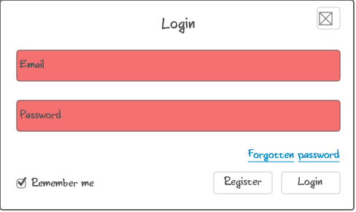

Information incorrecte

Précondition

L’utilisateur entre un nom d’utilisateur qui n’est pas dans la base de données, ou l’utilisateur entre un mot de passe invalide.

Interface

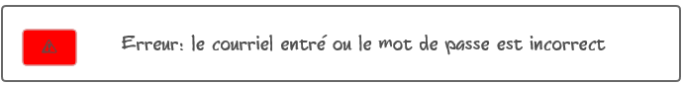

**Récupération du mot de passe**

**Diagrammes**

**Interface**

**Erreurs**

L’utilisateur entre un champ vide.

L’utilisateur entre un nom d’utilisateur qui n’est pas dans la base de données.

**Résultat de la recherche**

**Interface**

**Profil**

**Interfaces**

Lorsqu’un utilisateur accède à son profil, il peut modifier certains champs. Cela lui donne accès à cette interface.

**Erreurs**

L’utilisateur entre un champ vide.

**Messagerie**

**Interface**

**Écrire nouveau message**

**Interface**

**Erreurs**

L’utilisateur entre un champ vide.

**Paramètres**

**Interface**

**Erreurs**

L’utilisateur entre un champ vide.

**Mes transactions**

**Interface**

**Mes annonces**

**Interface**

**Écrire nouvelle annonce**

**Interface**

**Erreurs**

L’utilisateur entre un champ vide.